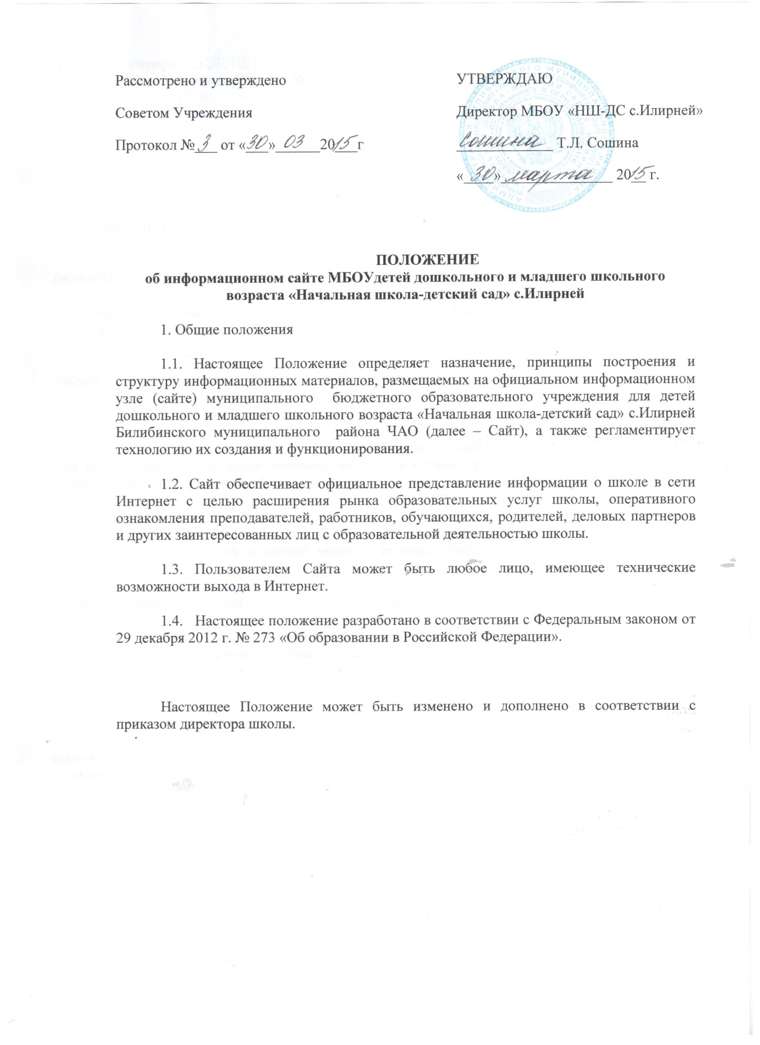

2. Информационный ресурс Сайта
2.1. Информационный ресурс Сайта формируется в соответствии с деятельностью всех структурных подразделений школы, ее преподавателей, работников, обучающихся, родителей, деловых партнеров и прочих заинтересованных лиц.
2.2. Информационный ресурс Сайта является открытым и общедоступным.
2.3. Условия размещения ресурсов ограниченного доступа регулируются отдельными документами; размещение таких ресурсов допустимо только при наличии соответствующих организационных и программно-технических возможностей.
2.4. Основными информационно-ресурсными компонентами Сайта являются:
- общая информация о школе, как муниципальном бюджетном образовательном учреждении района,
- справочные материалы об образовательных программах, порядке поступления в школу;
- материалы по организации учебного процесса;
- учебно-методические материалы преподавателей школы;
- материалы о научно-исследовательской деятельности обучающихся и их участии в олимпиадах и конкурсах;
- электронные каталоги информационных ресурсов школы;
- материалы о персоналиях — руководителях, преподавателях, работниках, выпускниках, деловых партнерах и т. п.;
- материалы о событиях текущей жизни школы, проводимых в школе и при ее участии мероприятиях, архивы новостей;
2.5. Размещение информации рекламно-коммерческого характера допускается только по согласованию с директором школы. Условия размещения такой информации регламентируются специальными договорами.

3. Организация информационного наполнения и сопровождения Сайта
3.1. Информационное наполнение и актуализация Сайта осуществляется совместными усилиями директора школы, заместителей директора, методических объединений, структурных подразделений и общественных организаций школы.
3.2. По каждому разделу Сайта (информационно-ресурсному компоненту) определяются подразделения (должностные лица), ответственные за подборку и предоставление соответствующей информации. Перечень обязательно предоставляемой информации и возникающих в связи с этим зон ответственности подразделений утверждается директором школы.
3.3. Руководство обеспечением функционирования Сайта и его программно-технической поддержкой возлагается на программиста ОУ.
3.4. Программист ОУ обеспечивает качественное выполнение всех видов работ, непосредственно связанных с эксплуатацией Сайта: изменение дизайна и структуры, размещение новой и удаление устаревшей информации, публикация информации из баз данных, разработка новых web-страниц, реализация политики разграничения доступа и обеспечение безопасности информационных ресурсов.
3.5 Ответственное лицо за информатизацию образовательного процесса, осуществляет консультирование лиц, ответственных за предоставление информации, по реализации концептуальных решений и текущим проблемам, связанным с информационным наполнением и актуализацией информационного ресурса.
3.6. Непосредственное выполнение работ по размещению информации на Сайте, обеспечению ее целостности и доступности, реализации правил разграничения доступа возлагается на администратора Сайта (далее – Администратор), который назначается директором школы.
3.7. Информация, готовая для размещения на Сайте, предоставляется в электронном виде Администратору, который оперативно обеспечивает ее размещение в соответствующем разделе Сайта. Текстовая информация предоставляется в формате doc, графическая – в формате jpeg или gif.
3.8. В порядке исключения текстовая информация может быть предоставлена в рукописном виде без ошибок и исправлений, графическая – в виде фотографий, схем, чертежей – в этом случае перевод в электронный вид осуществляется под руководством заместителя директора школы, ответственного за информатизацию образовательного процесса. Порядок исключения определяет директор школы.
3.9. В случае устаревания информации, относящейся к подразделению, обновленная информация должна быть предоставлена Администратору не позднее трех дней после внесения изменений.
3.10. Текущие изменения структуры Сайта осуществляются Администратором. Изменения, носящие концептуальный характер, согласовываются с директором школы.
4. Ответственность
4.1. Ответственность за недостоверное, несвоевременное или некачественное предоставление информации (в т.ч. с грамматическими или синтаксическими ошибками) для размещения на Сайте несет руководитель соответствующего подразделения (должностное лицо).
4.2. Ответственность за некачественное текущее сопровождение Сайта несет Администратор. Некачественное текущее сопровождение может выражаться:
- в несвоевременном размещении предоставляемой информации;
- в совершении действий, повлекших причинение вреда информационному ресурсу;
- в невыполнении необходимых программно-технических мер по обеспечению целостности и доступности информационного ресурса.
4.3. Ответственность за нарушение работоспособности и актуализации Сайта вследствие реализованных некачественных концептуальных решений, отсутствия четкого порядка в работе лиц, на которых возложено предоставление информации, несет лицо, ответственное за информатизацию образовательного процесса школы

